ỨNG DỤNG CHUYỂN ĐỔI SỐ TRONG GIÁO DỤC VÀ ĐÀO TẠO
DIGITAL TRANSFORMATION APPLICATION IN EDUCATION AND TRAINING

TS. Châu Văn Bảo  ThS. Trương Thị Hồng |  | Trường Cao đẳng Lý Tự Trọng Thành phố Hồ Chí Minh  Email: chauvanbao@lttc.edu.vn; truongthihong@lttc.edu.vn
Keywords: |  | TÓM TẮT:
Digital transformation, digital technology, digitisation, digital education |  | Thực hiện Quyết định số 131/QĐ-TTg của Thủ tướng Chính phủ: Phê duyệt Đề án "Tăng cường ứng dụng công nghệ thông tin và chuyển đổi số trong giáo dục và đào tạo giai đoạn 2022 - 2025, định hướng đến năm 2030", nhằm ứng dụng những tiến bộ của khoa học và công nghệ để thức đẩy đổi mới sáng tạo trong dạy và học, nâng cao chất lượng đào tạo, hiệu quả quản lý giáo dục, xây dựng công tác quản lý và đào tạo trên nền tảng số. Việc ứng dụng chuyển đổi số trong cơ sở giáo dục là giải pháp quan trọng trong đổi mới phương thức quản lý, đào tạo và là động lực để nâng cao chất lượng đào tạo của Nhà trường. Đồng thời giúp cho Nhà trường thấy được những lợi ích và thách thức trong ứng dụng chuyển đổi số. Bài viết này trình bày một số vấn đề về vai trò, sự cần thiết, những thách thức, các điều kiện bảo đảm và những kết quả đạt được trong quá trình thực hiện chuyển đổi số trong công tác đào tạo và quản lý của Nhà trường trong thời đại chuyển đổi số.  ABSTRACT:  Implementing Decision No. 131/QD-TTg of the Prime Minister: Approving the Project "Strengthening the application of information technology and digital transformation in education and training in the period 2022 - 2025, with a vision to 2030 ", to apply advances in science and technology to promote innovation in teaching and learning, improve training quality, effectiveness of educational management, and build management and training on digital platform. The application of digital transformation in educational institutions is an important solution in innovating management and training methods and is a driving force to improve the training quality of the school. At the same time, it helps the school see the benefits and challenges in digital transformation applications. This article presents some issues about the role, necessity, challenges, conditions to ensure and results achieved in the process of implementing digital transformation in training and management of the State University. school in the era of digital transformation.
Từ khóa:
Chuyển đổi số, công nghệ số, số hóa, giáo dục số

1. Mở đầu
Chuyển đổi số (CĐS) là sự thay đổi về cách thức hoạt động của một tổ chức nhằm nâng cao chất lượng sản phẩm, dịch vụ bằng cách khai thác ứng dụng công nghệ và dữ liệu. CĐS trong giáo dục là quá trình chuyển từ mô hình giáo dục truyền thống sang mô hình giáo dục số bằng cách ứng dụng các công nghệ số như Big Data, Internet vạn vật (IoT), điện toán đám mây… và các phần mềm công nghệ để thay đổi phương thức quản lý, điều hành, quy trình, phương thức làm việc và thay đổi văn hóa của Nhà trường. Đối với giáo dục cao đẳng và đại học, mục tiêu này chính là nâng cao hiệu lực, hiệu quả quản trị Nhà trường (NT), nâng cao chất lượng đào tạo, phục vụ cho sự phát triển của đất nước. Về bản chất, CĐS không thay đổi giá trị cốt lõi hay mô hình của một tổ chức giáo dục cao đẳng, đại học mà là sự chuyển đổi hoạt động của NT thông qua công nghệ và nền tảng số, đồng thời nắm bắt các cơ hội mà CĐS mang lại. Nói cách khác, CĐS là sự giao thoa giữa công nghệ số và chiến lược đào tạo của NT. Trong Chương trình Chuyển đổi số quốc gia đến năm 2025, định hướng đến năm 2030, được phê duyệt tại Quyết định số 749/QĐ-TTg ngày 03/6/2020 của Thủ tướng Chính phủ đã xác định giáo dục và đào tạo là một trong 8 lĩnh vực được ưu tiên hàng đầu trong triển khai thực hiện, với nội dung cụ thể là: “Phát triển nền tảng hỗ trợ dạy và học từ xa, ứng dụng triệt để công nghệ số trong công tác quản lý, giảng dạy và học tập; số hóa tài liệu, giáo trình; xây dựng nền tảng chia sẻ tài nguyên giảng dạy và học tập theo cả hình thức trực tiếp và trực tuyến. Phát triển công nghệ phục vụ giáo dục, hướng tới đào tạo cá thể hóa. 100% các cơ sở giáo dục triển khai công tác dạy và học từ xa, trong đó thử nghiệm chương trình đào tạo cho phép sinh viên học trực tuyến tối thiểu 20% nội dung chương trình. Ứng dụng công nghệ số để giao bài tập về nhà và kiểm tra sự chuẩn bị của sinh viên trước khi đến lớp học”. CĐS trong giáo dục là quá trình thay đổi tổng thể, toàn diện phương thức giảng dạy, học tập, quản lý trong giáo dục. CĐS trong giáo dục cao đẳng, đại học cũng là một tất yếu khách quan vì chúng góp phần tích cực vào việc hỗ trợ giảng viên (GV) trong việc giảm tải một số công việc như điểm danh, chấm bài, sử dụng các ứng dụng công nghệ hiện đại để làm bài giảng sinh động… Đồng thời giúp cho sinh viên (SV) có tài liệu học tập, đang dạng hóa hình thức học tập, sử dụng các phần mềm cho học hành, cập nhật yêu cầu nhiệm vụ nhanh chóng và thuận lợi. CĐS còn giúp NT thực hiện công việc một cách thuận tiện, nhanh chóng và hiệu quả. Chính vì những lý do đó mà các trường cao đẳng, đại học đang tích cực thực hiện CĐS, nhằm nâng cao chất lượng đào tạo và khẳng định thương hiệu Nhà trường.
2. Kết quả nghiên cứu
2.1. Vai trò của chuyển đổi số trong giáo dục
Đối với giáo dục cao đẳng và đại học, CĐS mang lại cơ hội áp dụng công nghệ để tạo ra những thay đổi nhanh chóng về mô hình, cách thức tổ chức và phương pháp dạy và học. CĐS giúp nâng cao hiệu quả đào tạo, cải thiện chất lượng và hiệu quả vận hành của NT trên các phương diện:
- Trọng tâm CĐS trong giáo dục cao đẳng và đại học là phát triển các phần mềm ứng dụng, có thể giải quyết các bài toán giảng dạy, học tập và vận hành NT sao cho hiệu quả hơn, nhanh hơn và chính xác hơn. Hiện nay, việc CĐS rất thuận lợi vì có rất nhiều công nghệ mới, hạ tầng tốt, nhân lực tốt, đội ngũ nhà giáo có chuyên môn cao tận tụy với công việc là động lực quan trọng cho quá trình thực hiện CĐS. Chuyển đổi số đã cung cấp những công cụ số hỗ trợ đổi mới giáo dục, đào tạo theo hướng tích cực, ứng dụng công nghệ thông tin trong giảng dạy và học tập, tăng khả năng tự học, tự nghiên cứu, tạo cơ hội cho SV học tập mọi lúc, mọi nơi, đa dạng, phong phú, sự tương tác giữa GV, SV, NT, gia đình, các chuyên gia… được kết nối dễ dàng thông qua nền tảng công nghệ số.
- Nền tảng trực tuyến cho phép phá bỏ rào cản địa lý vốn là hạn chế của đại đa số SV và GV. Theo đó, SV có thể truy cập các video trực tuyến cung cấp hướng dẫn về nhiều chủ đề ở các mức kỹ năng khác nhau và tham gia vào các hội nghị truyền hình thời gian thực với GV. Ngoài ra, người học còn có thể dễ dàng tiếp cận bài giảng của các giáo sư hàng đầu thế giới trong nhiều lĩnh vực. Điều này trước đây vốn chỉ dành cho SV có điều kiện tài chính thì nay đã trở nên khả thi cho đa số SV bình thường. CĐS giúp cho GV và SV nhanh chóng thích nghi và sử dụng những phương thức mới, ứng dụng khoa học công nghệ hiện đại trong dạy và học, sử dụng công cụ đánh giá và kiểm định chất lượng để đánh giá kết quả SV.
- Chuyển đổi số còn giúp các GV xây dựng hệ thống bài giảng E-learning, ngân hàng câu hỏi trắc nghiệm, đề thi, ghi âm, ghi hình bài giảng... góp phần làm bài giảng sinh động. Với công nghệ số, GV có thể áp dụng các công nghệ mới trong quản lý lớp học, phân chia nội dung bài giảng, nội dung thảo luận, nội dung tự học và kiểm soát các hoạt động học tập của SV thông qua ứng dụng của công nghệ số. Giảng viên cũng có thể sử dụng thực tế ảo, mạng xã hội, điện toán đám mây… để hỗ trợ đắc lực cho GV trong việc đổi mới phương pháp giảng dạy, chuyển từ phương pháp giảng dạy truyền thống sang phương pháp giảng dạy tích cực lấy người học làm trung tâm. Những ứng dụng công nghệ số giúp cho bài giảng thêm sinh động, tương tác nhiều đến người học thông qua nghe, nhìn, cảm nhận, từ đó SV có thể phát huy tối đa các năng lực nhớ, hiểu, vận dụng, phân tích, đánh giá, sáng tạo trong học tập và nghiên cứu khoa học của SV. CĐS nhằm đáp ứng nhu cầu học tập linh hoạt về thời gian và địa điểm của người học. Các giảng viên có thể sử dụng công nghệ số để thiết kế bài giảng E- learning, thiết kế những video dạy thí nghiệm, dạy thực hành, diễn thuyết… Công nghệ số giúp cho tri thức, kinh nghiệm của người thầy không chỉ gói gọn trong khuôn viên trường cao đẳng, đại học mà có thể được phổ biến rộng rãi trên toàn thế giới.
- Chuyển đổi số giúp SV tra cứu tài liệu phục vụ học tập được thuận lợi và nhánh chóng với nguồn dữ liệu khổng từ kho học liệu của trường hoặc từ các trường cao đẳng, đại học khác trên toàn thế giới. Điều này, giúp cho SV cập nhật và rộng mở kiến thức, tiện lợi về thời gian, không phụ thuộc vào địa điểm và thích nghi nhanh với xã hội. Việc tra cứu kết quả học tập, lịch học, lịch thi, đóng học phí, thông báo của Nhà trường,... có thể thực hiện trực tuyến một cách thuận tiện, nhanh chóng và không mất thời gian công sức của SV.
- Chuyển đổi số giúp NT áp dụng các phần mềm trong quản lý đào tạo, đánh giá, xây dựng ngân hàng câu hỏi, đổi mới phương pháp dạy và học… Để thực hiện hiệu quả quá trình CĐS thì NT cần có hệ thống mạng internet tốc độ cao, rộng khắp, để SV và GV có thể kết nối thuận lợi, hệ thống nguồn điện, phòng học đồng bộ, môi trường và cơ sở vật chất để dạy và học thực hành được tốt.
- Chuyển đổi số trong quản lý giáo dục bao gồm số hóa thông tin quản lý, tạo ra những hệ thống cơ sở dữ liệu lớn liên thông, triển khai các dịch vụ công trực tuyến, ứng dụng các công nghệ số để quản lý, điều hành, dự báo, hỗ trợ ra quyết định một cách nhanh chóng, chính xác. Quản lý đầu ra, cần sử dụng những công nghệ mới để hỗ trợ bảo đảm việc đào tạo, đánh giá, kiểm tra, công nhận kết quả và cấp bằng, chứng chỉ là đúng đối tượng. Không chỉ kết quả đánh giá được số hóa, mà quá trình đánh giá cũng phải được triển khai, thực hiện bằng ứng dụng công nghệ số trên máy tính. CĐS kéo các thay đổi cơ chế quản lý, thay đổi cơ cấu tổ chức bên trong, tái cấu trúc quy trình nghiệp vụ, chuyển đổi các mối quan hệ, quy trình xử lý thông tin, ra quyết định và giải quyết công việc từ môi trường truyền thống sang môi trường số, cũng như thay đổi việc quản trị các nguồn lực trong Nhà trường.
Như vậy, CĐS trong giáo dục và đào tạo tập trung vào hai nội dung là CĐS trong dạy, học, kiểm tra, đánh giá, nghiên cứu khoa học và CĐS trong quản lý giáo dục.
2.2. Sự cần thiết của chuyển đổi số trong giáo dục
Mục tiêu cuối cùng của CĐS là để phục vụ cho GV và SV được tốt hơn và hợp lý hóa các quy trình hoạt động trong doanh nghiệp. Trong giáo dục cao đẳng và đại học, khách hàng là SV và họ có nhiều sự lựa chọn: trường tư thục so với trường công lập, học trực tuyến so với học trực tiếp, hay học toàn thời gian so với bán thời gian. Hiện nay, số lượng cơ sở giáo dục cao đẳng và đại học ngày càng nhiều và mỗi trường lại mở thêm nhiều ngành đào tạo nên SV càng có nhiều sự lựa chọn. Do đó, các cơ sở giáo dục cao đẳng và đại học phải vật lộn để để duy trì lợi thế cạnh tranh để thu hút càng nhiều SV đăng ký học. Vậy trường cao đẳng và đại học cần phải làm gì? Có nhiều việc cần phải làm, và CĐS là một việc quan trọng trong số đó. Chuyển đổi số trong cơ sở giáo dục cao đẳng và đại học hiện nay không còn là một sự lựa chọn nữa mà đã trở thành việc bắt buộc phải thực hiện, vì:
- Nhu cầu của người học: SV hiện nay phải đối mặt với những trách nhiệm và thách thức mới mà SV của các thế hệ trước không làm được. Ngày càng có nhiều SV vừa làm việc vừa học tập, vì vậy chương trình học và lịch học linh hoạt đã trở thành kỳ vọng để SV có thể duy trì sự cân bằng giữa việc học, gia đình và yêu cầu công việc. Trong đại dịch Covid-19, con số này còn tăng cao hơn nữa. SV thời đại mới cũng rất rành về máy tính, họ đã được tiếp xúc với các thiết bị công nghệ số từ bé và quen với điều đó. Do đó, khi họ học cao đẳng và đại học, SV cũng mong muốn có được những trải nghiệm liền mạch và hấp dẫn giống với các khía cạnh khác trong cuộc sống được tạo ra bởi Nextfix, Amazon, Youtube, Facebook, …
- Nhu cầu tuyển sinh và giữ chân SV của NT: Những thách thức của cả việc tuyển sinh và giữ chân SV đang ngày càng trở nên khó khăn hơn. Việc CĐS bên cạnh việc giúp nâng cao hình ảnh của cơ sở giáo dục, cũng cung cấp các công cụ hiệu quả hơn để NT có thể vạch ra các chiến lược, các chương trình tuyển sinh phù hợp. Trong quá trình tham gia học tập tại trường, SV sẽ có những nhu cầu cần được sự hỗ trợ từ các GV, nhân viên trong trường. Việc CĐS các quá trình này sẽ giúp SV có thể được đáp ứng các nhu cầu của mình nhanh hơn, tốt hơn, và các GV, nhân viên trong trường cũng sẽ có được công cụ để xác định, phân tích, đánh giá các nhu cầu của SV để có các cải thiện cho phù hợp hơn. Thế giới đang nhanh chóng chuyển sang kỹ thuật số và không có dấu hiệu chậm lại hoặc quay ngược lại. Các doanh nghiệp thường sẽ có nhiều động lực và nguồn lực để CĐS nhanh hơn so với các trường cao đẳng và đại học. Do đó, các trường cần đánh giá các quy trình hoạt động của mình và có những cải tiến cho phù hợp để bám sát hiện trạng của các doanh nghiệp nhằm tạo ra môi trường tương đương, giúp cho SV được làm quen với môi trường số ngay từ trong NT, đồng thời cũng giúp cho SV thấy được điểm mạnh của trường mình so với các trường khác.
- Cơ hội để đánh giá lại và cải thiện các hoạt động: Việc tham gia vào quá trình CĐS là một cơ hội không thể tốt hơn để các doanh nghiệp nói chung và các trường cao đẳng và đại học nói riêng đánh giá lại các vấn đề trong quy trình hoạt động và cách ứng dụng công nghệ hiện đại vào giải quyết các vấn đề như: Việc sử dụng giấy tờ là quá lãng phí; thiếu các công cụ hỗ trợ lập kế hoạch hoặc phân tích dữ liệu khiến cho các hoạt động đào tạo và hỗ trợ người học kém hiệu quả; tài liệu giấy và các file văn bản thông thường không an toàn, có thể dẫn đến các vấn đề pháp lý nghiêm trọng, việc phối hợp hoạt động giữa các Khoa, các Phòng ban trong trường với nhau được nhanh chóng và hiệu quả; việc giảng dạy truyền thống không còn đáp ứng được nhu cầu học tập ngày càng lớn của SV trong môi trường giáo dục số.
2.3. Những thách thức khi thực hiện chuyển đổi số
Tầm nhìn: Một trong những thách thức chính là xác định tầm nhìn chiến lược cho CĐS. Các cơ sở giáo dục cao đẳng và đại học cần có tầm nhìn chiến lược để cả tổ chức thống nhất trong việc thực hiện các chuyển đổi. Các trường cần có ban lãnh đạo mạnh mẽ và một đội ngũ chuyên trách có thể tự tin, thích ứng và thực hiện các kế hoạch chuyển đổi. Tầm nhìn rõ ràng sẽ giúp cho trường và các bên liên quan tham gia và đầu tư nhiều hơn vào quá trình CĐS.
Sử dụng công nghệ: Một thách thức quan trọng khác là kiến thức công nghệ của tất cả các bên liên quan. Trong môi trường giáo dục và đào tạo, SV là những đối tượng dễ chấp nhận và tiếp nhận các thay đổi về công nghệ. Tuy nhiên, với các đối tượng khác (nhân viên, giảng viên), việc tiếp nhận các thay đổi về công nghệ sẽ là một thách thức rất lớn trong quá trình CĐS. Mặc dù các trường cao đẳng và đại học về bản chất phải là nơi rất năng động và có công nghệ tiên tiến, các đối tượng khác nhau của các trường này (sinh viên, cựu sinh viên, giảng viên, quản lý, phụ huynh, các ngành, xã hội, v.v.) lại có những nguồn gốc khác nhau, có nền tảng, hành vi và khả năng thích ứng công nghệ khác nhau.
Hạ tầng lạc hậu: Nhiều cơ sở giáo dục cao đẳng và đại học đang hoạt động dựa trên các công nghệ lạc hậu, cồng kềnh và khó có thể tích hợp với cơ sở hạ tầng công nghệ thông tin mới. Những người được giao nhiệm vụ thực hiện CĐS có thể không có khả năng nâng cấp các hệ thống đã lỗi thời, vì việc chuyển đổi có thể tốn kém và mất thời gian.
Vấn đề bảo mật: Việc CĐS tuy mang lại nhiều lợi ích cho các đơn vị nhưng cũng đồng thời tạo ra điểm yếu khá nghiêm trọng nếu không được quan tâm đúng mức, dễ bị tấn công mạng. Các cơ sở giáo dục cao đẳng và đại học có rất nhiều tài liệu, trong đó có không ít tài liệu nhạy cảm. Chính vì vậy, cần có sự quan tâm và đầu tư một cách đồng bộ vào các giải pháp CĐS để đảm bảo các dữ liệu quan trọng của hệ thống được bố trí an toàn nhưng vẫn tiện khai thác, đầu tư vào hạ tầng và nhân lực an ninh hệ thống.
2.4. Các điều kiện bảo đảm thực hiện chuyển đổi số
Ngày nay, CĐS trong các trường cao đẳng, đại học là rất cần thiết, mở ra một diện mạo giáo dục, đào tạo hoàn toàn mới, với phương thức, cách thức, phương pháp, kỹ thuật, công cụ và phương tiện mới. Tuy nhiên, để thực hiện CĐS trong giáo dục cao đẳng và đại học, cần bảo đảm các điều kiện sau:
Một là, thay đổi về cơ sở pháp lý, cần có hệ thống văn bản quy phạm pháp luật và quy phạm nội bộ đầy đủ, đồng bộ. Việc xây dựng và ban hành chính sách đòi hỏi sự nghiên cứu kỹ lưỡng và khoa học. Đồng thời để chính sách đi vào đời sống, cần phải có hệ thống các công cụ giám sát, quản lý và bảo đảm chất lượng giáo dục, đào tạo trực tuyến và từ xa để bảo đảm tính giá trị của hình thức đào tạo này. Thể chế cần đi trước một bước và được điều chỉnh linh hoạt để chấp nhận những cái mới: công nghệ mới, sản phẩm mới, dịch vụ mới, mô hình mới.
Hai là, thay đổi tư duy và năng lực quản lý, CĐS tác động tới nhiều bên liên quan khác nhau, trong đó trực tiếp và chịu tác động lớn nhất là người học và GV, tiếp theo là đội ngũ cán bộ quản lý, phục vụ hỗ trợ là những người phải trực tiếp thao tác, vận hành hệ thống. Đặc biệt, lãnh đạo nhà trường với vai trò xây dựng và tổ chức thực hiện các chiến lược đổi mới cần phải thay đổi tư duy và nâng cao năng lực quản lý.
Ba là, bảo đảm về cơ sở hạ tầng công nghệ mới, trang thiết bị mới cho cả người học, người giảng và người quản lý. Đi kèm thiết bị phần cứng là các ứng dụng phần mềm đồng nhất, các nền tảng số tương thích và kết nối, tích hợp với nhau để toàn bộ hệ thống hoạt động hiệu quả. Đường truyền internet ổn định, tốc độ cao, phủ kín toàn trường để đáp ứng kết nối mọi lúc, mọi nơi.
Bốn là, kỹ năng sử dụng công nghệ số và các phần mềm ứng dụng của GV và SV. Giảng viên là yếu tố quan trọng nhất quyết định sự thành công của đào tạo trực tuyến, từ xa và quá trình chuyển đổi số. Giảng viên cần có những kỹ năng số để tổ chức hoạt động giảng dạy, duy trì sự tập trung và thu hút sự tham gia của sinh viên vào các nhiệm vụ và hoạt động học tập.
Năm là, văn hóa số trong nhà trường, gồm các vấn về đề thái độ học tập, hiểu biết về đạo đức học thuật, tính tự giác, ý thức về tự học. Đối với đào tạo trực tiếp, việc kiểm soát quá trình đào tạo phần lớn thuộc về các phòng chức năng của trường và GV, trong khi đối với đào tạo trực tuyến và từ xa, người học cũng phải chia sẻ nhiệm vụ này với GV và NT.
2.5. Ứng dụng chuyển đổi số trong giáo dục và đào tạo
Sự thay đổi về quan niệm, tư duy của quá trình dạy và học là một trong những yếu tố then chốt để tiến tới đổi mới căn bản và toàn diện nền giáo dục nói chung và đổi mới giáo dục đào tạo của NT trong bối cảnh ứng dụng CĐS. Tuy nhiên, để thực hiện đổi mới phương pháp dạy và học trong quá trình thực hiện CĐS tại trường Cao đẳng Lý Tự Trọng Thành phố Hồ Chí Minh, có các ứng dụng như sau:
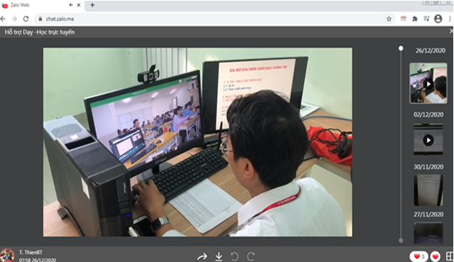
- Tăng cường sự tương tác và chủ động học tập bằng phương thức đào tạo trực tuyến
Trong thời gian gần đây, NT đã chú trọng đầu tư rất nhiều cho công tác đào tạo trực tuyến đặt biệt năm 2020 NT đã thực hiện Công văn số 577/TCGDNN-HSSV ngày 16/3/2020 của Tổng cục Giáo dục nghề nghiệp về đề xuất nhiệm vụ, giải pháp, cơ chế, chính sách trong Giáo dục nghề nghiệp trong bối cảnh tác động của dịch bệnh Covid-19, NT đã bắt đầu công tác giảng dạy trực tuyến. Trước khi tổ chức dạy học trực tuyến cho SV, trường đã ban hành một số văn bản như: Thông báo cho GV, SV, kế hoạch về việc tổ chức học trực tuyến; tài liệu hướng dẫn sử dụng cho SV và GV, xây dựng quy chế đào tạo ,…; tập huấn cho GV và SV biết sử dụng phần mềm và các công cụ hỗ trợ cho dạy và học trực tuyến; tạo các lớp học giả định nhằm kiểm tra hệ thống trước khi bắt đầu học. Nhà trường đã trang bị 05 phòng giảng dạy trực tuyến có hỗ trợ các thiết bị như webcame, loa, micro, máy tính và đường truyền internet tốc độ cao để hỗ trợ GV thực hiện công tác giảng dạy trực tuyến dựa trên nền tảng Zoom kết hợp với hệ thống trang thông tin điện tử dành cho SVcủa NT để phục vụ cho dạy học trực tuyến (Hình 1).
Hình 1: Giảng viên đang giảng bài trực tuyến
Nhà trường đã thành lập ban hỗ trợ kỹ thuật về dạy học trực tuyến cho GV, SV. Ban hỗ trợ kỹ thuật thường xuyên, theo dõi việc giảng dạy trực tuyến của GV nếu có sự cố thì phối hợp xử lý kịp thời không để ảnh hưởng đến tiếp dạy của GV và tiết học của SV. Trong năm 2020 NT đã đầu tư bổ sung thêm thành 11 phòng học và tài khoản zoom có trả phí của ứng dụng Zoom để thực hiện công tác giảng dạy trực tuyến và hội thảo, hội nghị. Năm 2021, NT đã ban hành kế hoạch 595/KH-LTT-ĐT ngày 20/5/2021 của Trường về tổ chức Hội thảo cấp trường “ Nâng cao chất lượng giảng dạy trực tuyến”, NT đã tiến hành các lớp giảng thử trên nền tảng Google meet và phát trực tiếp trên kênh Yotube của NT vào lúc 19h00 thứ Bảy hàng tuần do GV đại diện các Khoa sẽ thực hiện các bài giảng dạy trực tuyến dựa trên phần mềm Google meet nhằm chia sẽ kinh nghiệm giảng dạy trực tuyến với nhau và trên cơ sở đó NT đã chuyển sang giảng dạy trực tuyến bằng Google meet và kết hợp với hệ thống trang thông tin điện tử dành cho SV của NT để kết nối và chuyển các tài liệu của GV cung cấp cho SV cũng như là cách kết nối vào lớp học.
- Ứng dụng chuyển đổi số đổi mới nội dung đào tạo
Một số khoa ngành kỹ thuật, GV đã có sáng kiến như xây dựng bài giảng dùng mô phỏng và sử dụng IoT vào môn thực hành như: vi xử lý, bảo trì và sửa chữa máy phay và máy tiện CNC tại khoa Điện – Điện tử. Sử dụng học liệu điện tử của doanh nghiệp như Daikin, Electrolux... vào giảng dạy tại khoa Nhiệt lạnh, và tại khoa Động lực. Khối lượng kiến thức, kỹ năng liên quan đến công nghệ số đã có một số khoa đưa dựa vào giảng dạy như môn học như IoT, tự động hóa, những môn học liên quan đến nền tảng chuyển đổi số như trí tuệ nhân tạo, phân tích dữ liệu, Bigdata, phân tích dữ liệu lớn... đã được đưa vào giảng dạy ở một số ngành nghề một số khoa. Các môn học thuộc khối ngành kinh tế đã đưa các kiến thức, kỹ năng phân tích kinh doanh, phân tích dữ liệu vào các chương trình đào tạo.
- Tổ chức các hội thảo khoa học về chuyển đổi số trong giáo dục
Năm 2018, Hội nghị quốc tế ICSS2018 với chủ đề “Nhà trường thông minh trong bối cảnh Cách mạng công nghiệp 4.0”. Hội nghị đã thu hút gần 100 trường đại học, cao đẳng, các tập đoàn, các doanh nghiệp trong và ngoài nước tham gia, có khoảng 300 SV của trường tham dự. Qua hội thảo giúp GV và SV mở rộng kiến thức, nâng cao khả năng nghiên cứu khoa học và nắm bắt các công nghệ mới.
Năm 2019, Hội thảo khoa học COSS2019, mang tầm quốc tế với chủ đề “Quản trị Nhà trường thông minh trong bối cảnh Cách mạng công nghiệp 4.0”, với sự tham gia của 200 đại biểu của các doanh nghiệp, các cơ sở giáo dục trong và ngoài nước, cùng GV và SV của NT. Qua hội thảo đã giúp GV và SV mở rộng kiến thức về quản trị NT thông minh.
Năm 2020, Hội thảo khoa học Quốc tế COSS2020 với chủ đề “Chuyển đổi mô hình đào tạo chất lượng cao của Nhà trường thông minh trong bối cảnh Cách mạng công nghiệp 4.0”, trong đó có 88 bài tham luận, với sự tham gia báo cáo của 05 diễn giả người nước ngoài.
Năm 2021, Hội thảo khoa học COSS2021 chủ đề “Phát triển đội ngũ giảng viên và cán bộ, nhân viên trong quá trình chuyển đổi mô hình đào tạo ở nhà trường thông minh dưới tác động của cuộc Cuộc Cách mạng công nghiệp 4.0” dưới hình thức trực tuyến, do ảnh hưởng của dịch Covid-19.
Năm 2022, Hội thảo khoa học quốc tế ICSS2022 với chủ đề “Chuyển đổi số và phát triển mô hình trường đại học ứng dụng thông minh trong bối cảnh Cách mạng Công nghiệp 4.0”. Qua Hội nghị này ngoài việc giới thiệu những kết quả, thành tựu quản lý, nghiên cứu, dạy và học mới nhất, còn là nơi hợp tác, chia sẻ và học tập kinh nghiệm liên quan đến CĐS và trường Đại học ứng dụng thông minh.
Năm 2023, Hội thảo khoa học COSS2023 với chủ đề “Mô hình quản trị Nhà trường thông minh trên nền tảng số - Lý luận và thực tiễn”. Hội thảo đã đề xuất các giải pháp chuyển đổi mô hình đào tạo chất lượng cao của NT thông minh (Hình 2).
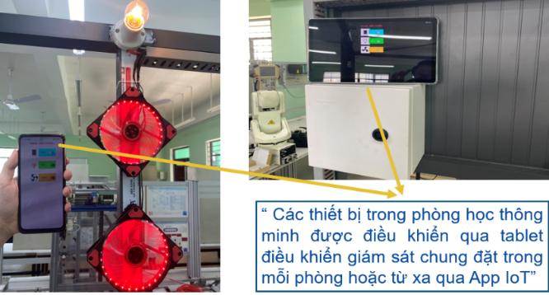 | 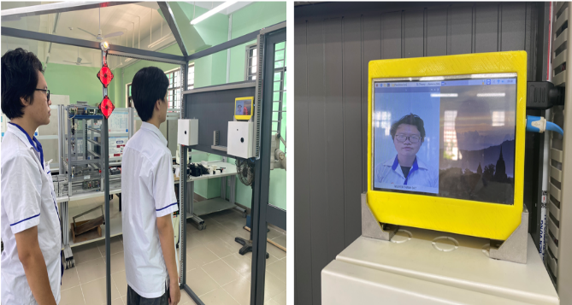
Hình 2: Mô hình điểm danh camera thông minh dùng cho lớp học thông minh
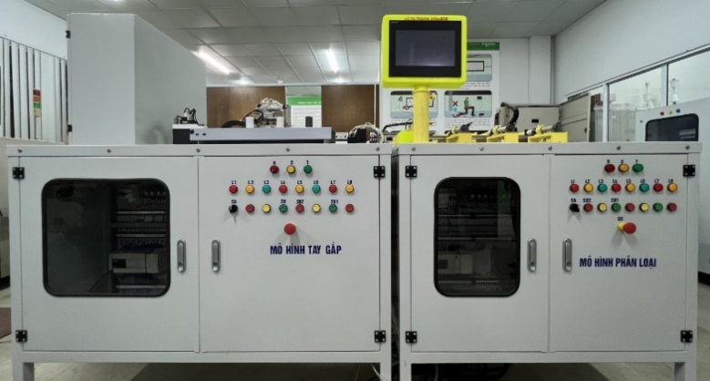
- Các đề tài nghiên cứu khoa học có ứng dụng chuyển đổi số của GV như: Mô hình hệ thống điện trên Ô tô có chức năng giám sát – hệ thống mạng CAN và cổng GATEWAY, Mô hình bảo trì và sửa chữa máy phay CNC, Mô hình bảo trì và sửa chữa máy tiện CNC, Mô hình động cơ phun xăng điện tử được kết nối và chẩn đoán bằng wifi hoặc 3G trên smart phone, Mô hình động cơ Mazda kết hợp với hộp số tự động được điều khiển và giám sát bằng hệ thống IoT, Mô hình lắp đặt và sửa chữa cánh tay robot ứng dụng IoT, Mô hình thực hành công nghệ 4.0 (Hình 3). Các đề tài của SV như mô hình: Máy đo thân nhiệt và rửa tay tự động”, Smart Site: Giải pháp giám sát và điều khiển từ xa trạm viễn thông viễn,…
Hình 3: Mô hình điều khiển tự động hóa ứng dụng IoT
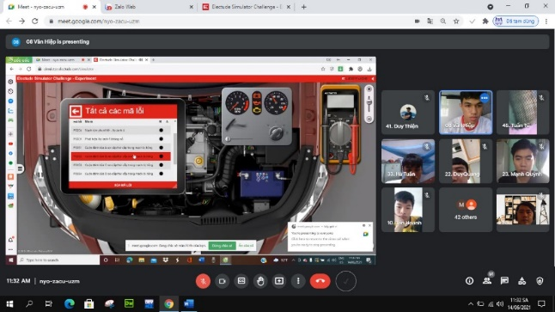  Hình 4: Sinh viên đang kiểm tra các lỗi trực tuyến | 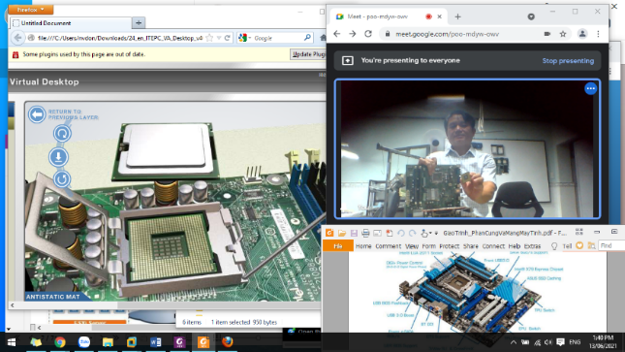  Hình 5: Giảng viên đang dạy thực hành ảo sửa chữa phần cứng máy tính
- Nhà trường đã thiết kế hệ thống quản lý và đào tạo trực tuyến thông qua công nghệ số hóa trên nền tảng Moolde (LMS). Cho phép GV thiết kế bài giảng và thực hiện giảng trực tuyến, SV truy cập hệ thống để học trực tuyến, thảo luận, làm bài tập, kiểm tra (Hình 4).
- Nhà trường đã xây dựng các phòng học thực hành ảo như: Phòng thực hành ảo sửa chữa và bảo trì ô tô, phòng thực hành ảo sửa chữa phần cứng máy tính (Hình 5).

3. Kết luận
Nhà trường đã chú trọng đến việc ứng dụng CĐS vào trong giáo dục, để định hình lại mô hình đào tạo và công tác quản lý của NT dựa trên nền tảng công nghệ số. Việc chuyển đổi số đã giúp cho NT đánh giá đúng thực trạng, xác định và dự báo đúng các thách thức và vấn đề đặt ra để xây dựng lộ trình thực hiện CĐS phù hợp với NT nhằm nâng cao chất lượng, hiệu quả đào tạo và có ý nghĩa to lớn đối với NT trong giai đoạn hiện nay. Điều này đòi hỏi NT phải đẩy mạnh đầu tư công nghệ hiện đại và toàn thể cán bộ, đội ngũ viên chức của NT phải quyết tâm thực hiện thành công CĐS trong giáo dục và đào tạo, đây là việc làm cần thiết và quan trọng đối với mọi cán bộ, GV, nhân viên, SV mà nhất là đội ngũ cán bộ quản lý và GV nhằm phát huy tinh thần làm chủ công nghệ số, ý thức trách nhiệm, tính chủ động, sáng tạo của cán bộ, GV trong việc ứng dụng công nghệ thông tin và CĐS vào công tác đào tạo và quản lý trên nền tảng số, góp phần nâng cao chất lượng đào tạo để tạo ra nguồn nhân lực có tay nghề cao, làm chủ được công nghệ mới và hội nhập quốc tế.

Tài liệu tham khảo

Thủ tướng Chính phủ (2020), Quyết định số 749/QĐ-TTg ngày 03/6/2020 của Thủ tướng Chính phủ phê duyệt “Chương trình chuyển đổi số quốc gia đến năm 2025, định hướng đến năm 2030”, Hà Nội.
Hội đồng Quốc gia giáo dục và phát triển nhân lực (2021), Báo cáo Thực trạng và Giải pháp chuyển đổi số trong GDNN, tài liệu phục vụ cho phiên họp thứ 2 năm 2021.
Trường Cao đẳng Lý Tự Trọng Thành phố HCM, Quyết định số 122/QĐ-LTT-TC ngày 08/02/2021, Kế hoạch chiến lược phát triển Trường Cao đẳng Lý Tự Trọng TP Hồ Chí Minh giai đoạn 2021 - 2025, tầm nhìn đến năm 2030.
TS. Bùi Thị Huế, TS. Bùi Đức Thịnh, TS. Vũ Thị Tuyết Lan (2022), Chuyển đổi số trong giáo dục và đào tạo: Thực trạng và Giải pháp, Tạp chí Khoa học và công nghệ Việt Nam.
ThS. Vũ Thế Việt, TS. Nguyễn Quốc Tuấn (2023), Chuyển đổi số trong các cơ sở giáo dục nghề nghiệp tại Việt Nam: Thực trạng và giải pháp, Tạp chí Kinh tế và Dự báo, số 17, tháng 6/2023
Mai Văn Tỉnh, Lê Thị Mai Hoa (2022), Ứng dụng công nghệ đột phá, chuyển đổi số trong GDNN, truy cập từ http://gdnn.gov.vn/AIAdmin/News/View/tabid/66/newsid/39090/seo/Ung-dung-cong-nghe-dot-pha-chuyen-doi-so-trong-giao-duc-nghe-nghiep/Default.aspx.

Herbaut, E.&Koen, G. (2019), What Works to Reduce Inequalities in Higher Education? A Systematic Review of the (Quasi-) Experimental Literature on Outreach and Financial Aid, Policy Research Working Paper, No. 8802. World Bank, Washington, DC.

Rampelt, F., Orr, D., & Knoth, A. (2019). Bologna digital 2020 white paper on digitalisation in the European higher education area. Research Document. Hochschulforum. Accessed Feb 5, 2021, from https://hochschulforumdigitalisierung.de/de/news/white-paper-bologna-digital-2020.

